

TRABAJO PRÁCTICO N°1
Espacio curricular: Psicología
Docente: Prado Ayelén
Fecha de presentación:
Curso: 5to “B”
Nombre y Apellido del alumno:
Modalidad: Individual

Contenido: La conducta como objeto de estudio. Estudio de la psicología (CAMPOS Y ÁREAS)

TEMA 1: CONDUCTA COMO OBJETO DE ESTUDIO
Del cuadernillo de psicología lee desde la página 20 a la 23. (Las mismas se adjuntan para aquel alumno que aún no posea el cuadernillo).
Consigna 1: Defina y explique qué es la conducta según Daniel Laganche. Debe explicar cada parte de la definición.
Consigna 2: ¿Cuáles son las áreas de la conducta? Ejemplifique.
Consigna 3 : ¿Qué área predomina en las siguientes situaciones?

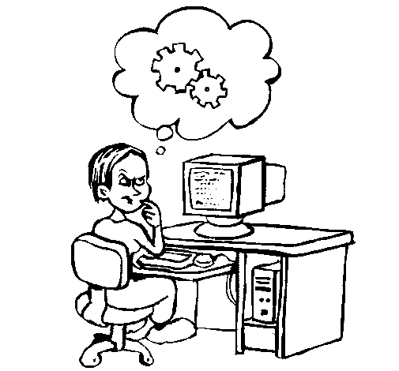 | 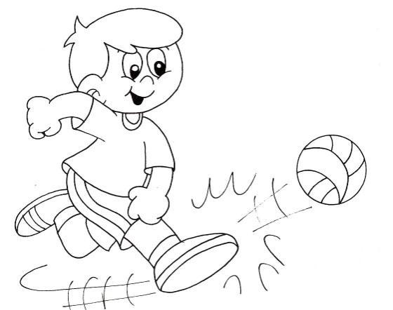 | 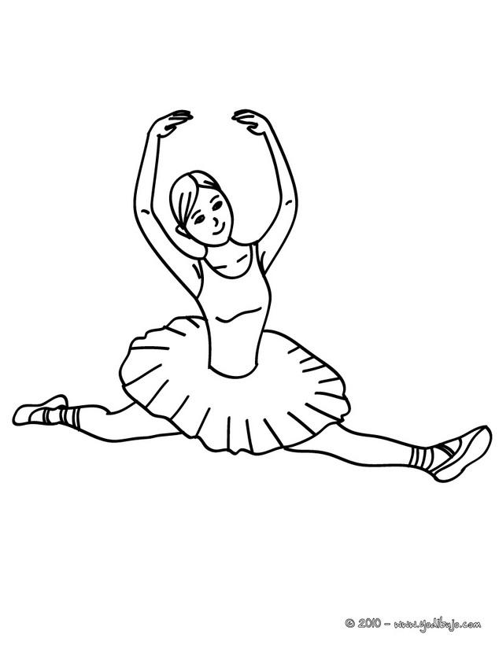
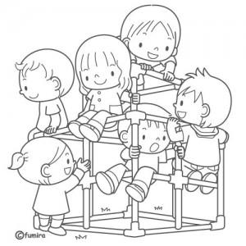 | 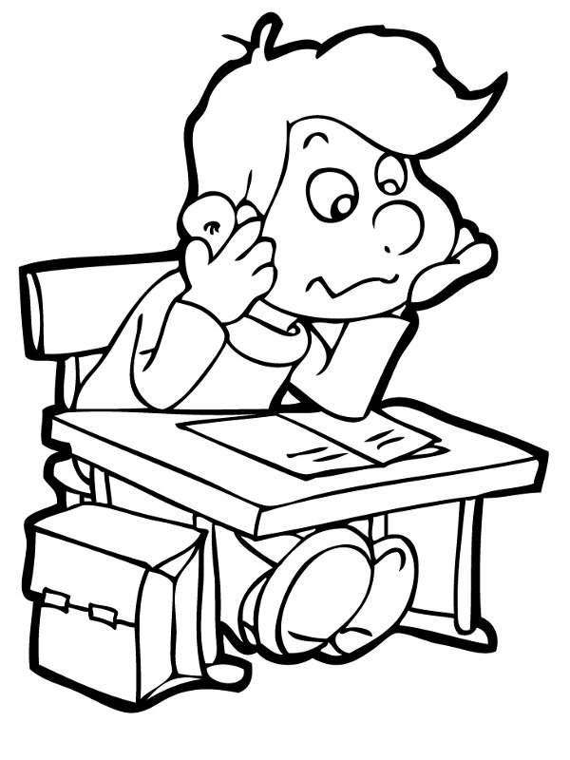 | 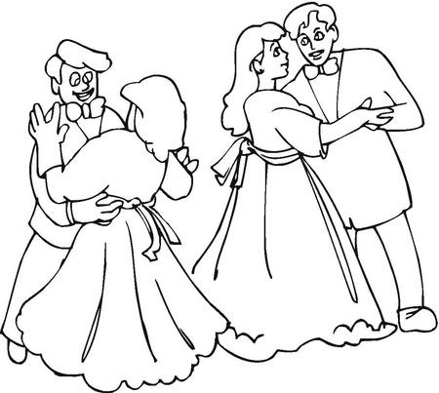
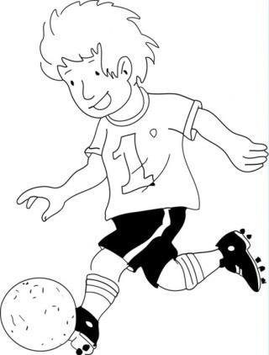 | 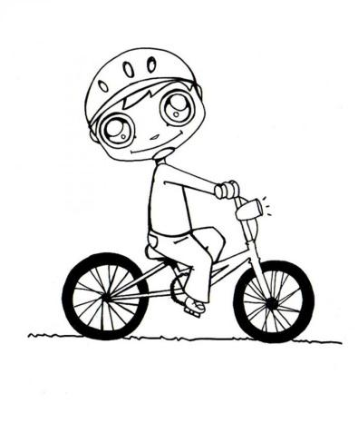 | 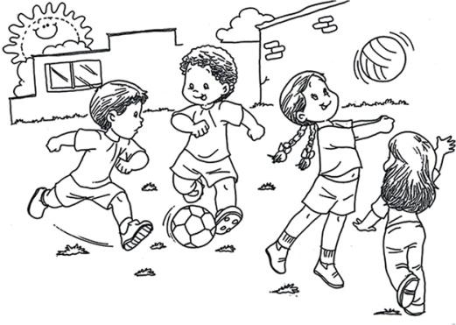
 | 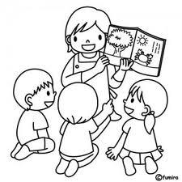 | 

Consigna 4: Complete las siguientes frases:
- La conducta depende de……
- Toda actividad humana tiene una base biológica. Por lo cual, la conducta es regulada por…………..
- Algunos psicólogos basados en Darwin, comparan la conducta humana con la de los……
- La última década de siglo XX fue declarada en los EEUU………………………….

TEMA 2: ESTUDIO DE LA PSICOLOGÍA
El estudio de la psicología es tan amplio que se divide en: Ramas, Campos y Sistemas. Las ramas, también llamadas áreas, tienen que ver con el aspecto o temas específicos que se proponen estudiar. Los campos se relacionan con el ámbito de trabajo de los profesionales de psicología. Y, por último, los sistemas, hacen referencia a la teoría científica en que se fundamentan. Conoceremos ahora cuáles son sus ramas; para lo cual, deberás leer la pág. 25 del cuadernillo.
Consigna 5: Unir con flecha
Estudia el humano comparado con los animales.
Estudia las características de las personas.
Estudia el ciclo vital.
Estudia las diferencias individuales determinadas por la inteligencia, las actitudes etc.
Estudia leyes y diferencias para aprender
Investiga los procesos psicológicos básicos.
Estudia las alteraciones que se producen en algunas personas.

Psicología general
Psicología evolutiva
Psicología de la personalidad
Psicología del aprendizaje
Psicología del aprendizaje
Psicología especial
Psicopatología
Psicología comparada

CAMPOS
Realiza una lectura global desde la pagina 26 a la 33 del cuadernillo de psicología (Se adjuntan las páginas para quien no tenga el cuadernillo).
Consigna 6: Completa el siguiente cuadro comparativo de los campos de la psicología
CAMPO | CARACTERÍSTICAS | IMAGEN

Observación: Los campos son siete. La psicología clínica deben colocarla junto con la psicoterapia, son lo mismo. En características deben colocar al menos 5 de cada campo (Bien completas). Pueden buscar una imagen en internet, revistas o dibujarlas.

EVALUACIÓN
Tendrán tiempo para responder las actividades hasta 11 de ABRIL. El trabajo deberán subirlo a la plataforma NODOS o entregar en clases por escrito. El alumno que no tenga computadora, puede hacer el trabajo a mano y fotografiarlo.
La modalidad es individual: Quedaran anulados los trabajos en donde se detecte que fueron copiados.

